客語演布袋戲 清江學童愛上

2016-03-17 08:26 聯合報 記者莊琇閔／台北報導
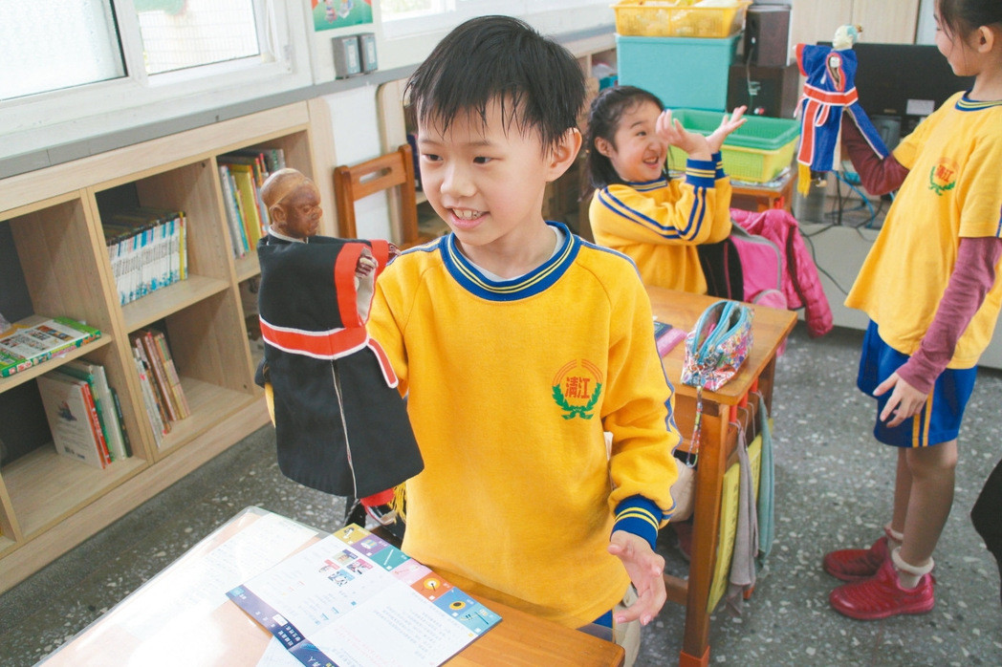

清江國小近幾年積極推動客語學習，為啟發學習興趣，校方和師承李天祿的山宛然布袋戲大師黃武山合作，在二、三、四年級實施偶戲教學。 圖／清江國小提供
清江國小近幾年積極推動客語學習，為啟發學習興趣，校方和師承李天祿的山宛然布袋戲大師黃武山合作，在二、三、四年級實施偶戲教學。由於教學以生活對話為主，且加入偶戲操作教學，課程生動有趣，讓學生每周都期待上客語課。
清江國小教務主任徐佳瑀說，二年級的課程主題是「偶戲基礎」，教學內容包括世界偶戲大觀、台灣偶戲介紹、操偶實作。三年級為「操偶基本功」，教學內容包括基本功練習、小生及小旦與後空翻練習。四年級是「操偶實作演練」，內容涵括棚頭口白練習、上台口白、即興創作等。
黃武山表示，學生從課程中，可了解世界上有哪些類形的偶戲，台灣偶戲經歷時代變遷後，做了什麼改變，又保留了那些傳統文化元素。另外在實際操偶中，學生還可學習如何讓布袋戲人物走路、坐下、跑步、抬腳、踢腿等，怎麼操作偶戲人物漂亮後空翻，小生與小旦的差異在哪。
重頭戲是利用客家棚頭節奏，有趣且輕鬆教導學童開口說棚頭，並利用客家童謠與念白，教導學童如何講口白，還融入即興創作，考驗學生臨場功力。只見不少同學才剛上一、兩周課，個個興致勃勃，希望未來可以進行一場客語加上布袋戲的完整演出。

